ТЕХНИЧЕСКОЕ ЗАДАНИЕ

Предприятие заказчик: МУП «Троицкая электросеть» 142190, г. Москва г. Троицк, улица Лесная, дом 6.
Основание для приобретения: Инвестиционная программа.
Срок поставки: Согласно договору.

СПЕЦИФИКАЦИЯ ОБОРУДОВАНИЯ ТП-519.
Панели №2 и №6 – вводные панели ЩО-70-1-54У3. Шинный ввод (РЕ 19-44 2000А – 1шт., ВА55-43 344730 1600А – 1шт., тт 1500/5, кл.т 0,5 -3шт., амперметры 1500/5А -3шт., вольтметр 500В – 1шт., ВА47-100 100А -1шт. для собств. нужд) ширина - 800, количество - 2шт.
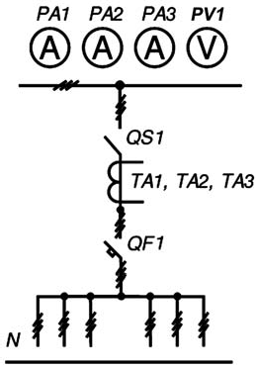

Панель №4 - секционная ЩО-70-1-76У3 (РЕ 19-41 1000А -2шт, ВА55-41 344730-1000А – 1шт., АВР), ширина 800, количество - 1шт.

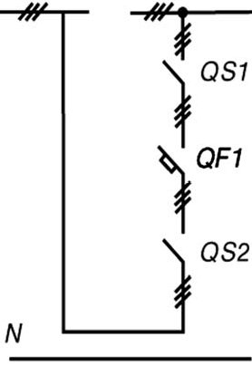

Панели №1, №3, №5, №7, №8, №9, №10 - линейные панели ЩО-70-1-05У3 (Р-63-630А-2шт., ВА57-35 340010-50А - 2шт., ВА57-35 340010-80А - 1шт., ВА57-35 340010-250А - 2шт., ВА57-39 340010-400А - 1шт., тт 100/5, кл.т 0,5 - 9 шт., тт 300/5, кл.т 0,5 - 6шт., тт 400/5, кл.т 0,5 - 3шт.), ширина 800, количество - 7шт.

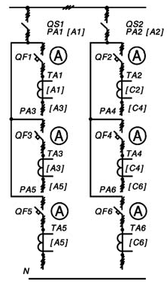
ТЕХНИЧЕСКИЕ ТРЕБОВАНИЯ:
Каркас панелей ЩО-70 должен быть собран из штампованных профилей из качественной оцинкованной стали 2,5мм с применением технологий клепочных соединений;
Детали для корпуса должны быть изготовлены на высокоточном оборудовании методом холодной штамповки;
Крепежные отверстия сборных шин должны быть выполнены методом холодной выпрессовки;
В линейных панелях ЩО-70 расстояние от шины (первичной обмотки) трансформаторов тока до шин, ниже установленных автоматов, должно быть не менее __200__мм;
На автоматах отходящих линий установить межполюсные перегородки;
Подходящие к автоматам шинки изолировать;
Расстояние от корпусов автоматов до шин (отходящих от сборных шин секций) должно быть не менее___150___мм;
Клеммные коробки от трансформаторов тока на линейных панелях ЩО-70 не устанавливать, предусмотреть место под установку трансформаторов тока под каждым автоматом.
В предложении на поставку в обязательном порядке представить чертежи вводных и линейных панелей ЩО-70 с трансформаторами тока, с указанием выше указанных размеров.

ПРОЧИЕ ТРЕБОВАНИЯ:
1. Доставка оборудования до склада МУП «Троицкая электросеть», г. Москва г. Троицк, улица Лесная, дом 6 или места монтажа должна входить в стоимость изделия;
2. В предложении на поставку в обязательном порядке представить чертежи оборудования с указанием выше указанных размеров.
3. Приемка оборудования:
- Проводится на заводе изготовителе в полностью собранном и скомплектованном виде как РУ 0,4 кВ действующей трансформаторной подстанции ТП 519 с проверкой протоколов ВВ испытаний ячеек, выданных сертифицированной лабораторией.
- Качество продукции должно быть подтверждено в присутствии специалистов МУП «Троицкая электросеть» на испытательном стенде завода - изготовителя, с выводом на номинальный рабочий режим.
- Проведение Технического аудита (подтверждение качества предлагаемой продукции) специалистами МУП «Троицкая электросеть» оплачивается Поставщиком;
- Поставляемое оборудование должно соответствовать действующим на территории РФ Стандартам, Нормам и Правилам.
- Качество продукции подтверждается сертификатами соответствия (в том числе добровольной сертификации), паспортами качества, санитарно-эпидемиологическим заключением, обязательным для данного вида продукции либо иными документами, подтверждающими качество продукции, оформленными в соответствии с действующим законодательством РФ.
- Оборудование не должно содержать в своей конструкции материалов, опасных для окружающей среды и здоровья человека.
4. После приемки оборудование поставляется посекционно (в собранном виде секция №1, секция №2, шинный мост).
5. Если в процессе приемки товара выяснится, что оборудование не соответствует конструктивным особенностям установленного (действующего) оборудования, то товар не подлежит приемке и все затраты, связанные с доставкой, производством товара заказчиком не возмещаются.
Упаковка товара должна быть целой не нарушенной, исключающей попадание осадков;
Вскрытие упаковки производит представитель изготовителя, сравнение конструктивных особенностей товара выполняется совместно производителем и заказчиком.

6. Эксплуатационная документация (паспорт на каждую из панелей ЩО-70, техническое описание, руководство по эксплуатации, электрические схемы, техническая эксплуатационная документация на комплектующую аппаратуру в соответствии с техническими условиями на эту аппаратуру (инструкции по эксплуатации, паспорта на русском языке, протоколы испытаний, сертификат качества изготовления, другие технические документы).
ТРЕБОВАНИЯ К ПОРЯДКУ РАСЧЕТОВ.
1. В стоимость товара включены все затраты Участника по доставке товара в адрес Заказчика (до склада Заказчика), все налоги, сборы и пошлины, расходы по погрузке, выгрузке, упаковке, таре, а также иные расходы, связанные с осуществлением поставки.
Оплата по договору производится в форме безналичного расчета путем перечисления денежных средств на расчетный счет Участника в течение 10 (десяти) календарных дней с момента передачи товаров Участником Заказчику на основании выставленных оригиналов счета, счета фактуры и документов, подтверждающих факт поставки.
Моментом исполнения обязательства по оплате товаров считается дата списания денежных средств со счета банка, обслуживающего Заказчика.

ТРЕБОВАНИЯ К УЧАСТНИКАМ ЗАКУПКИ
Потенциальный участник в обязательном порядке должен указать производителя и страну производства предлагаемого товара. В случае, если Потенциальный участник не является производителем предлагаемого товара, он должен включить в состав своей Заявки документы от производителя товара, подтверждающие его полномочия на поставку.
Доставку оборудования до МУП «Троицкая электросеть» в г.Троицке обеспечивает производитель, затраты по доставке должны входить в стоимость изделия.
В комплект поставки должны входить измерительные приборы, приборы учета и эксплуатационная документация.

